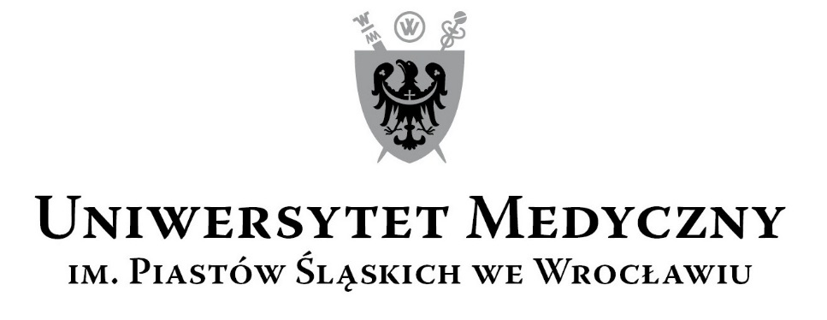
50-367 Wrocław, Wybrzeże L. Pasteura 1
Zespół ds. Zamówień Publicznych UMW
ul. K. Marcinkowskiego 2-6, 50-368 Wrocław
faks 71 / 784-00-45
e-mail: jerzy.chadzynski@umed.wroc.pl

UMW / AZ / PN - 86 / 18 Wrocław, 30.08.2018 r.

NAZWA POSTĘPOWANIA
Remont pomieszczeń przyziemia na cele naukowo-dydaktyczne w budynku Katedry i Zakładu Farmakologii UMW przy ul. Mikulicza-Radeckiego 2 we Wrocławiu.

WYNIK

Uniwersytet Medyczny we Wrocławiu dziękuje Wykonawcom za udział w ww. postępowaniu.
Zgodnie z art. 92 Prawa zamówień publicznych (Pzp), zawiadamiamy o jego wyniku.

Kryteriami oceny ofert były:
Cena realizacji przedmiotu zamówienia – 60 %,
Termin realizacji przedmiotu zamówienia(max. 10 tygodni od daty przekazania Wykonawcy
placu budowy)– 40 %,

Zgodnie z treścią art.24aa ust.1 Pzp, Zamawiający najpierw dokonał oceny ofert, a następnie zbadał , czy Wykonawca którego oferta została oceniona jako najkorzystniejsza, nie podlega wykluczeniu oraz spełnia warunki udziału w postępowaniu.

Ofertę złożyli następujący Wykonawcy, wymienieni w Tabeli:
Nr | Wykonawcy, adres | Cena realizacji przedmiotu zamówienia brutto  w PLN | Termin realizacji przedmiotu zamówienia | Łączna punktacja
1 | C-Vercial Sp. z o.o.  Ul.Deszczowa 16a/22  53-024 Wrocław | 434 833,15  (po poprawieniu innej omyłki, o której mowa w art. 87 ust. 2 pkt.3 ustawy Pzp)  54,46 pkt. | 10 tygodni  40,00 pkt. | 94,46 pkt.
2 | Zakład Ogólnobudowlany s.c.  Czesław Caliński, Karol Caliński  Ul. Spacerowa 10  56-400 Oleśnica | 394 698,68  60,00 pkt. | 10 tygodni  40,00 pkt. | 100,00 pkt.

II. Informacja o Wykonawcach, którzy zostali wykluczeni.
Wykonawca, którego oferta została oceniona jako najkorzystniejsza, nie podlega wykluczeniu.

III. Informacja o Wykonawcach, których oferty zostały odrzucone i o powodach odrzucenia oferty:
Oferty wykonawców złożone w postępowaniu nie zostały odrzucone.
IV. Wybór najkorzystniejszej oferty.

Jako najkorzystniejszą wybrano ofertę Wykonawcy:
Zakład Ogólnobudowlany s.c.
Czesław Caliński, Karol Caliński
Ul. Spacerowa 10
56-400 Oleśnica

Ww. Wykonawca nie został wykluczony z postępowania, a jego oferta otrzymała największą ilość punktów na podstawie kryteriów oceny ofert, zawartych w SIWZ. Treść oferty Wykonawcy odpowiada treści SIWZ.

V. Informacja o terminie, po upływie którego umowa może być zawarta

Zamawiający informuje, że zgodnie z art. 94 ust. 1 pkt 2 ustawy Pzp. umowa z wybranym Wykonawcą
może zostać zawarta w terminie nie krótszym niż 5 dni od dnia przesłania zawiadomienia o wyborze najkorzystniejszej oferty, jeżeli zawiadomienie to zostało przesłane przy użyciu środków komunikacji elektronicznej, albo 10 dni – jeżeli zostało przesłane w inny sposób – w przypadku zamówień, których wartość jest mniejsza niż kwoty określone w przepisach wydanych na podstawie art. 11 ust. 8.

Kanclerz UMW

mgr Iwona Janus

